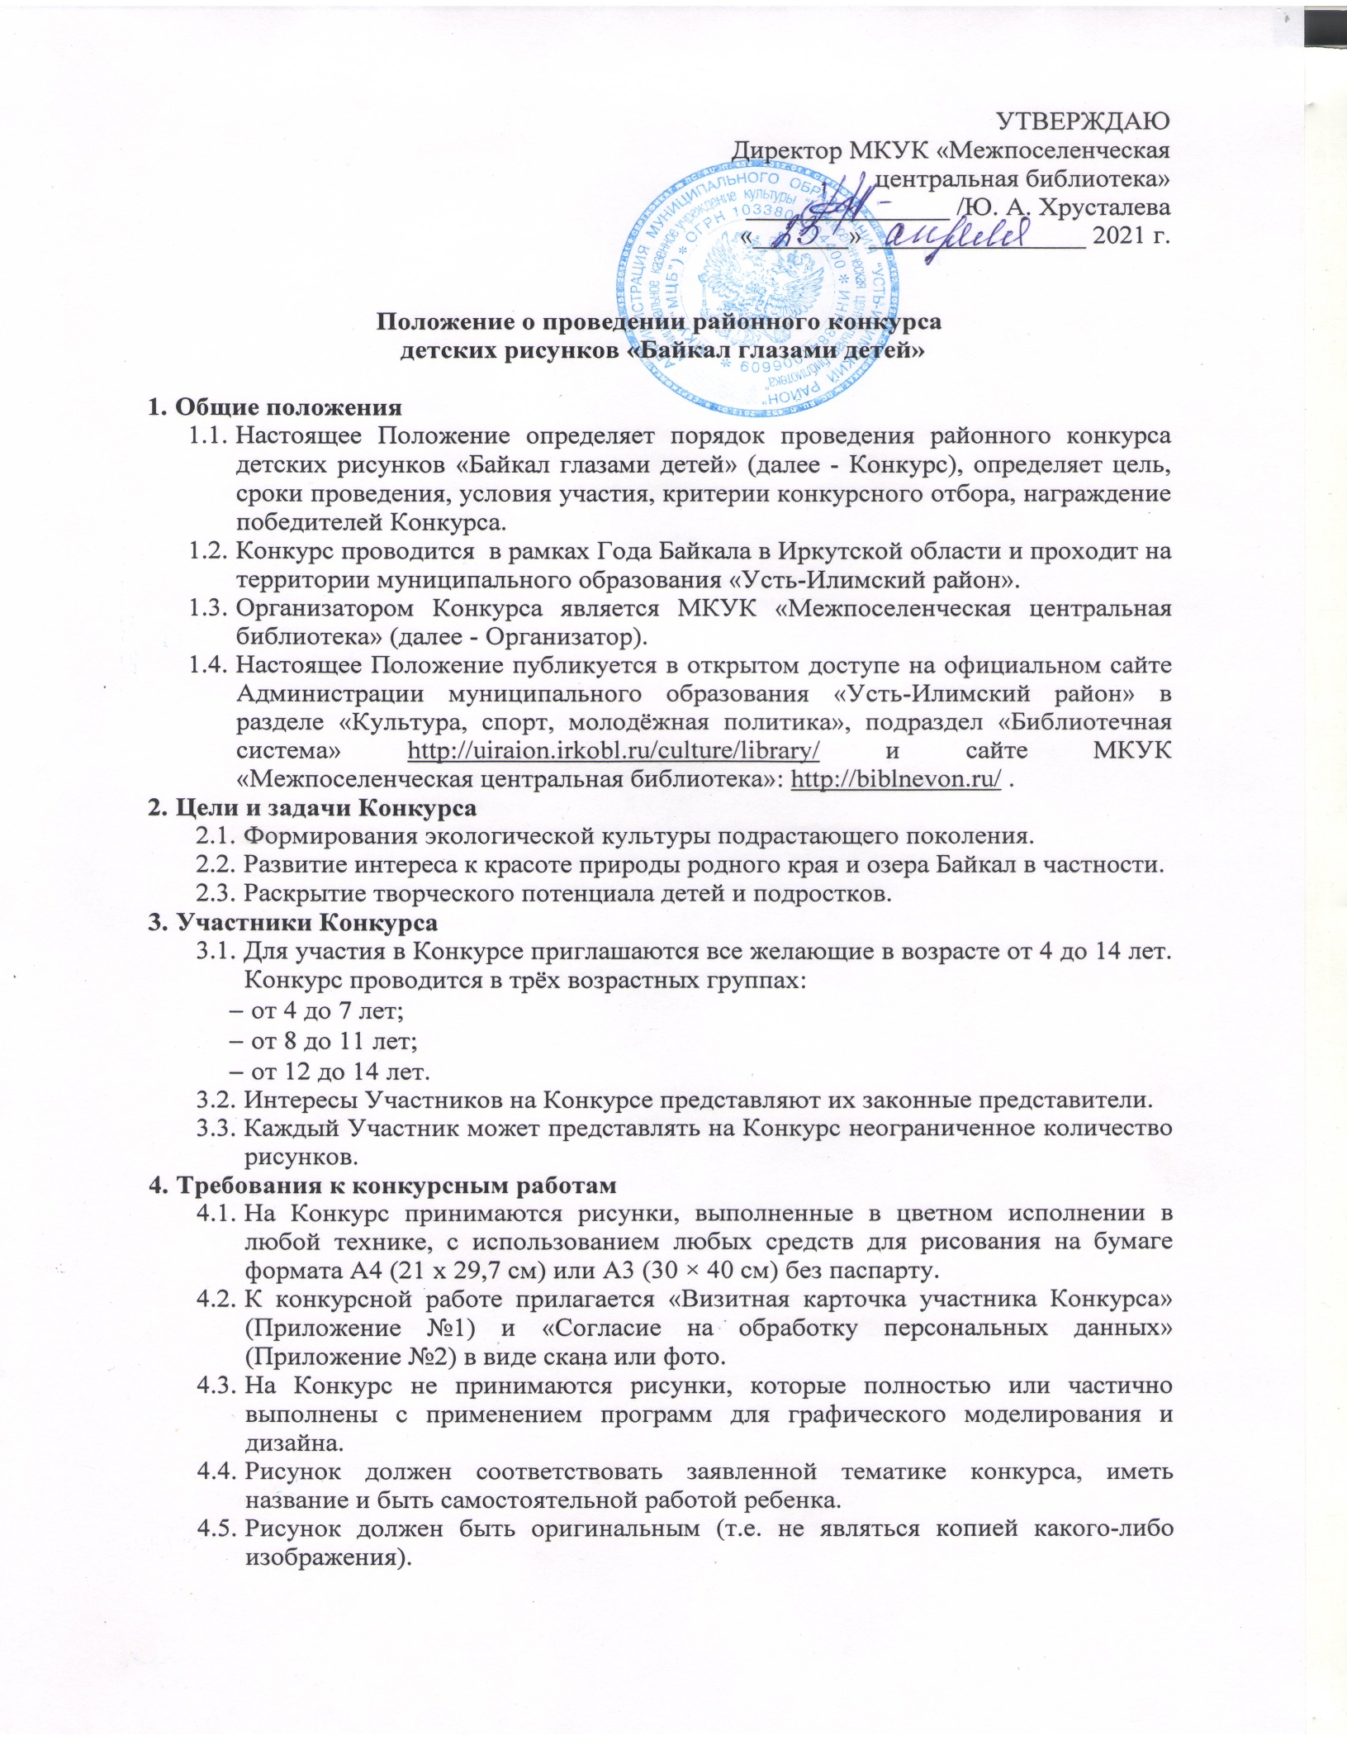

  - Работы, присланные в ненадлежащем виде (сложенные, замятые, скрученные) на конкурс, не принимаются.
  - Не принимаются рисунки в электронном виде.
  - Конкурсные работы могут быть возвращены по желанию Участников.
  - Фото Рисунков остаются в распоряжении Организаторов, с правом некоммерческого использования, для публикаций и показа на территории России с обязательным указанием имени автора рисунка.
- Сроки и порядок проведения конкурса
  - Конкурс проводится в сроки с 26 апреля по 27 сентября 2021 года.
  - Проведение Конкурса осуществляется в следующем порядке:
- Приём работ на Конкурс проводится в период с 20 мая по 25 августа 2021 года в библиотеках учреждений культуры поселений муниципального образование «Усть-Илимский район».
- С 26 августа по 10 сентября 2021 года библиотеки учреждений культуры поселений муниципального образование «Усть-Илимский район» предоставляют конкурсные работы в МКУК «Межпоселенческая центральная библиотека». Законные представители Участников могут напрямую направить конкурсные работы Организатору по адресу: р.п. Железнодорожный, ул. Дорожная, 4.
- С 13 по 17 сентября 2021 года в МКУК «Межпоселенческая центральная библиотека» состоится просмотр рисунков членами жюри. После просмотра всех конкурсных работ жюри определяет по топ-3 работы в каждой возрастной категории для интернет-голосования в социальной сети «Одноклассники».
- С 20 по 25 сентября 2021 года отобранные жюри топ-3 конкурсных работ из каждой возрастной категории будут выставлены на интернет-голосование в социальной сети «Одноклассники» Организаторов Конкурса https://ok.ru/group/56198446907555 для определения победителей. Призовые места в каждой возрастной категории будут распределены по количеству «классов», отданных за каждый из рисунков.
- Объявление победителей состоится 27 сентября 2021 года.
- Жюри конкурса
  - Состав Жюри определяется Организатором.
  - Жюри осуществляет экспертную оценку Рисунков в соответствии со следующими критериями:
- соответствие содержания работы тематике конкурса - до 10 баллов;
- самостоятельность и качество исполнения - до 10 баллов;
- композиционное и колористическое решение - до 10 баллов;
- отсутствие биологических ошибок - до 10 баллов;
- выразительность и оригинальность работы - до 10 баллов;
- уровень художественного мастерства - до 10 баллов.
  - Решение Жюри принимается открытым голосованием двумя третями голосов и оформляется соответствующим протоколом.
  - Жюри оставляет за собой право присуждать специальные призы за отдельные конкурсные работы.
- Подведение итогов конкурса
  - По итогам Конкурса, победителям присуждаются I, II и III места в каждой возрастной категории.
  - Все участники Конкурса получают Дипломы за участие, победители награждаются Дипломами с указанием призового места и призы.
  - Итоги Конкурса будут размещены на официальном сайте Администрации муниципального образования «Усть-Илимский район» в разделе «Культура, спорт, молодёжная политика», подраздел «Библиотечная система» http://uiraion.irkobl.ru/culture/library/ и сайте МКУК «Межпоселенческая центральная библиотека» http://biblnevon.ru/, а также социальной сети «Одноклассники» Организаторов Конкурса https://ok.ru/group/56198446907555.
  - По результатам Конкурса в МКУК «Межпоселенческая библиотека» будет организована выставка лучших работ. Электронная версия выставки будет размещена на официальном сайте и в социальной сети «Одноклассники» Организаторов Конкурса.

Приложение №1

Визитная карточка участника
районного конкурса детских рисунков
«Байкал глазами детей»

Название рисунка
Имя и фамилия автора
Возраст
Адрес
Образовательное учреждение, класс

Дата Подпись

Приложение №2

СОГЛАСИЕ НА ОБРАБОТКУ ПЕРСОНАЛЬНЫХ ДАННЫХ

(в соответствии с требованиями Федерального закона от 27.07.2006 г. № 152-ФЗ

«О персональных данных»)
Я,_________________________________________________________________________
___________________________________________________________________________
(Ф.И.О. родителя или законного представителя)
являюсь законным представителем несовершеннолетнего _________________________
___________________________________________________________________________
(Ф.И.О. ребёнка)
(далее - Участник), даю согласие на обработку персональных данных моего несовершеннолетнего ребёнка МКУК «Межпоселенческая центральная библиотека», т.е. совершение следующих действий: сбор, систематизацию, накопление, хранение, уточнение (обновление, изменение), использование, распространение (в том числе передачу), обезличивание, блокирование, а также право на передачу такой информации третьим лицам, осуществление иных действий с моими персональными данными, предусмотренных законодательством РФ.
Обработка персональных данных осуществляется в целях проведения районного конкурса детских рисунков «Байкал глазами детей». Обработка персональных данных осуществляется с использованием и без использования средств автоматизации.
МКУК «Межпоселенческая центральная библиотека» вправе: размещать фотографии Участника, фамилию, имя, отчество на сайтах в сети интернет, на официальных сайтах; производить фото и видеосъемки Участника для размещения в СМИ, с целью формирования имиджа Конкурса, включать обрабатываемые персональные данные Участника в списки (реестры) и отчетные формы, предусмотренные нормативными документами, регламентирующими предоставление отчетных данных.
Я оставляю за собой право отозвать свое Согласие посредством составления соответствующего письменного документа, который может быть направлен мной в адрес учреждения по почте заказным письмом с уведомлением о вручении либо вручен лично под расписку представителю учреждения.
Настоящее согласие дано мной « » 20 г. и действует бессрочно.
Подпись _____________

